一、详细技术方案

1.1总述

1.1.1项目概况
1、国内外研究水平的现状和发展趋势
随着国家经济不断发展，我国电力基建管理历经了多种管理模式，例如业主自建模式、PMC模式、监理参与模式、EPC模式、CM模式等等。在还尚未引进监理之前，电力基建项目还主要由建设单位自主管理和监督。在业主自建模式中，没有其他单位参与管理和监督，完全靠建设单位自行筹建，全权负责建设项目的整个管理过程。而此模式中的项目管理部门由于是临时组建，所以参与项目的技术人员和管理人员的技能、经验、知识水平都不足，建设过程往往发生成本控制、质量把控不到位，对于大型建设工程来讲，容易造成成本、工期得不到有效保障。将监理机制引入电力基建工程中，是向管理规范化发展的一大进步，业主将项目管理的权力委托给监理人，监理对工程的采购、项目设备租用、项目施工过程进行全程监管，对工程质量、安全、进度、投资产出问题进行全面控制。
2、国外研究机构对本项目的研究情况
当前国外在基建工程领域大多采用EPC、PMC、Partnering、BOT等管理模式，大型企业对同时在建的基建工程项目的评估及管理方法也是在这几种模式基础上作进一步的相关研究。
（1）国外基建工程的管理模式
1）EPC与PMC模式
EPC是Engineer，Procure，Construct三个词的缩写，即指在一个工程项目中的设计、采购及施工，也就是平常所说的工程总承包模式。通常意义上，工程总承包时对一个工程项目所有过程和各类行为进行全面负责，如工程勘察、设计、材料和设备采购、运输、土建工程、安装工程、给排水、保险、调试等等。而对于EPC的理解也可以参照此定义。在实际应用中，对于大多数加工制造业中的机械设备、系统装置、工程原理与流程等方面的设计可以称之为Engineering；而建筑物等功能布置、空间布局设计，以及对于外观装饰或者室内装修设计才称为Design。所以在建筑工程中一般不采用设计-采购-施工合同。PMC是指项目管理承包，即Project Management Contract的简称，这一管理模式在当今世界上许多国家都非常流行，建设单位将工程项目委托给PMC承包商，他们负责项目的施工、建设、试运行以及采购等工作，但是不包括工程设计的业务。与PMC模式相比，EPC模式显得更为成熟和适用，建设单位可以将项目的设计、施工、采购等所有业务都委托给承包商进行管理，所有在设计领域上的扩展是EPC模式的优势。
2）Partnering模式
Partnering模式就是合伙模式，美国在上世纪八十年代中叶最早提出这一模式。在Partnering模式中，参与工程建设的各方都得到很好的平衡，他们在工程建设上有着共同的目标。在建设方与各参建方之间的相互信任、资源共享、相互平等的基础上，他们达成了一种不定期的合作协议，要求各参建方在工程项目的建设过程中要相互合作，对于遇到的困难和矛盾要及时沟通解决，对于建设过程中遇到的实际问题要共同分享、研讨、应对，共同承担工程费用和工程风险，以期实现他们的共同目标和利益。
Partnering模式的发展过程可以概括为五个时期，分别是早期合作、业主内部合作、合伙人选择、项目协作以及工作过程协作。
业主内部合作阶段，在该阶段中包括了对组织核心能力的评价、业务动机能力的识别以及对合伙模式的运用成效的考核。核心能力是实现业务动机的基础条件和必备能力；业务动机就是降低工程投资、提升工程质量；而评估中涉及到的主要是工程风险评估和成本风险评估。
合伙人选择阶段，在这个阶段，就是要选择有利于业务动机的合作者，从而建立一套健全的合伙人选择机制。在选择机制的标准制定中，要对各利益代为和各部门代表的意见进行全面参考。所以，在合伙人选择中必须要组件一个能代表各方利益的小组，在工作或者各种会议中，为了能制定出一个合伙人选择的统一标准，必须要考虑各个利益群体的意见。
项目协作阶段，这个阶段的主要目标是在已经确立的早期章程上，对各参与方的预期目标进行明确，并且通过合伙模式对项目的近期目标进行规划，对具体的实施过程进行安排。
工作过程协作阶段，对所有项目员工进行普及合作模式的概念，让每个员工都能为最终目标的实现而努力。在工程建设中，每位员工都有权利提出自己的宝贵意见，而决策层对于好的意见也要尽量采纳。在基层做好员工的协调工作，在很大程度上可以加快工程的进度。
3）BOT模式
BOT模式即为Build，Operate，Transfer的缩写，即建设、经营、转让。BOT实际上是以私人机构与政府部门之间达成的一种协议作为基础，私人机构获得由政府颁发的许可，并且该机构在一定期限内对某一建设项目进行集资、基础设施建设、基础设施管理、提供与该设施相关的产品或服务。
我国的电力基建项目中最先引进了BOT模式，这种模式也被人们称作“特许权融资方式”。BOT模式的基本过程是，国家或地方政府对基建项目提供特许协议，便于项目的融资，然后由企业作为项目的经营者和投资者，他们对项目进行开发，承担建设过程中的所有风险，在项目完成以后的特定期限内进行营利，超过期限之后就将该项目转交政府管理。从整体来看，BOT模式有两类特点：一方面，BOT模式可以使市场机制的作用得到充分发挥。BOT模式中的大多数项目都需要进行公开的招投标，所以本身就具有很强的市场竞争性。另一方面，BOT模式中政府可以很方便地对项目进行干预，因为政府与承建方达成了书面协议，对项目依然有决策全。在协议的履行阶段，政府可以对项目随机考核和监督，同时也可以运用BOT法来对项目承包公司的行为进行制约。
4）CM（建设管理）模式
CM（Construction Management），即建设管理模式。在项目的规划阶段就引入具有丰富施工经验的CM企业，这样可以再项目的设计过程中就充分考虑施工方面的问题，方便后续项目施工和管理工作的推进。
传统模式在项目设计结束之后才进行招投标，而CM模式直接由设计单位、CM单位、业主组成项目管理小组，对项目的规划、设计、施工等阶段进行共同负责和管理，CM单位的主要职责是对工程建设的全面协调、监督，在施工阶段与承包商进行定期的洽谈和协商，最大程度的控制成本，提高质量，保证进度。
3、国内研究机构对本项目的研究情况
国内电网企业项目管理中对于基建工程的管理具有七个方面的内容，即安全管理、造价管理、项目管理、质量管理、技术（标准）管理、承包商管理、信息系统，这七个方面都是相互独立的。而其中又细分为进度管理、建设协调、项目融资、招投标、信息与档案管理、管理策划、合同管理、项目评估等等诸多内容。
在原有的电网企业项目管理模式上，业务职能和行政职能是互相关联的，而在现在的管理模式中，对这两方面的职能进行了有效的分离。一方面，主抓各项业务，办好实事，在工程项目中体现优质的管理水平；另一方面，行政职能可以进行有效的监督、管理和指导。在新的管理模式中，原来的行政人员按照其综合素质和业务能力组成了不同的管理团队，可以对他们进行合理的责任分配，从而进行有效的项目管理，激发员工的工作热情和积极性。
在电网企业当前的基建项目中，大多数工程都采用的是传统管理模式，只有少量工程是以总承包方式外包出去的。一般情况都在总公司的领导下，下属各供电公司都设立了基建部，其主要职能就是管理基建工程或营销工程，各基建部受公司直接领导，并且负责对上级下发的任务进行监督和执行。
国内电网企业下属各级分子公司、供电局的基建部一般设置的岗位有：基建部主任、技经主管、综合主管，在综合主管下属设有高级项目经理、项目经理、线缆专职、土建专职、电气专职、安全质量专职等，在技经主管下属设有资产专职、招投标专职、合同专职、生产计划专职等岗位。
在项目管理中，基建部主任担任统筹协调各项工作的职责，包括建设协调、目标控制、进度管理、综合评估、信息与档案管理等。另外，要经常组织内部或外部协调会议，对各岗位人员的工作情况进行考核和监督，以保障工作的有序进行，责任重大、任务繁忙，特别是在管辖范围内容在建基建项目比较多的情况下，日常管理工作极为繁重。
在对基建项目中相关人员一些调研中得知，项目管理中基建管理工作要做好各方面的工作，事务性的工作比较繁琐，容易出现主管部门忙于各项事务而无暇应对，而基层部门或施工单位对各项工作应付了事的情况。
安全质量监督工作通常是在环境恶劣的野外，对各工地现场进行日常巡检、定期巡查等，需要填写各类检查报表，特别是大量在建项目同时开工建设时，检查频率很高，工作量大。再加上各项目工地之间距离较远，花费在交通上的时间和精力很多。在一些经济分析报告中得出，交通费用占到了项目总经费的8%，存在着很大的浪费。而项目概预算工作都是依据书面材料，如工程结算书、工程资料包、工程预算、工程图纸等，缺乏对现场实际情况的考察，对于许多款项都是按照规范或者以往经验，很难做到符合实际，经常发生工程实际费用超出预算的情况，很难实现成本控制的准确性和监管的有效性。
监理单位的主要职责是负责对项目施工阶段的管理，主要是安全和质量方面的监管，而随着新的管理模式的引入，在档案管理、设计、造价管理方面监理模式已不能满足全方位的管理目标。目前电力基建项目亟待解决的问题是，需要将基建项目和施工单位从全局角度来进行整体管控，这就产生了基建管理工作如何对管辖范围内所有基建项目进行综合评价的问题。
目前，南方电网公司在基建项目管理实践的思路是：运用国际先进项目管理理念，持续开展业主项目部规范化建设，解决业主缺位问题；制定业主项目部管理办法，推行项目管理专业化和项目经理职业化；开展示范工程建设，以样板点建设实践为重点，滚动发展，实现基建管理目标。示范工程严格执行各项规范标准，起到标杆作用，通过持续开展示范工程建设，最终实现管理提升。

1.1.2预期目标
为减轻各参与方的工作量，拟开发建设“基建综合评价指标动态管理平台”作为开展基建综合评价工作的统一应用平台。通过平台的建设和应用，保证基建综合评价工作的客观性、全面性、真实性，为上级单位实时动态掌握基建工作由“点”到“面”的状况提供技术支撑。
平台主要功能：指标动态管理、不同层级权限控制管理、资料的上传、下载及综合检索。
平台适用于大集中的应用方式(即在省级公司部署一套，供所有地市供电局及分县局共同应用)，也可以各地市级供电局独立部署应用供地市供电局及其分县局共同应用。平台建设内容除实现资料的规范化管理，还可以实现综合统计与评价的相关实用功能。
基建综合评价:可实现建设单位（业主项目部）在线自评打分、自评报表自动生成、评价报表的逐级上报以及评价结果、表彰信息网上发布等功能。
基建综合统计：可实现基建统计报表、基建信息的规范化填报、数据逐级上报以及各层级综合统计报表的生成等功能。

1.2研究内容
管理平台包含但不限于以下内容：

1.2.1研究内容
（1）基建资料管理
通过平台应用，要求各单位对基建项目信息进行规范化填报，对资料上报进行闭环管理，并逐级上报和审阅。平台可根据项目进度计划和资料上报情况，通过移动终端平台主动提示相关负责人及时上报资料，并对资料修改、版本、上报历史进行跟踪管理。
（2）归档及共享服务
平台提供存储、归档、共享大容量资料的技术支撑。基建资料文件比较庞大，占用大量存储介质，网上传输也比较耗时，研究提供大容量资料文件统一的归档方案，构建基建资料云服务，并充分考虑数据安全性。用户随时随地可方便地上报、审核检查材料。支持多种终端平台，系统使用不受时间、空间上的限制，为资料规范化管理提供更完善的技术支撑。
（3）状态跟踪及提示
平台提供自动跟踪项目检查工作动态变化，及时主动提示各级单位人员及时上报、审核检查材料，对各项检查工作起到监督执行作用。
（4）综合评价管理
平台可提供各层级单位在线自评打分。
（5）基建综合统计
对所有在建项目进行综合评价指标的汇总统计，对评价结果进行排名，并定期发布。
（6）项目参建信息管理
管理项目进行中的所有参建信息，给项目施工做一个留底。辅助提高项目施工质量。
（7）项目施工中的物资到货管控
对项目施工中需要的物资进行管控，提示准备项目施工中每个阶段需要用到的物资，提高项目施工进度。

1.2.2项目研究的技术关键与难点
（1）针对检查材料种类多、参与方多、时间跨度大的特点，以及不同类型基建项目、不同地区主管部门导致的差异和变更，资料归档方案及范本的管理应解决自主定制、修改、版本发布的问题，从而保证基建资料管理上的一致性和方便性。
（2）需要解决大容量、高频度检查材料在上传、存储、共享等方面的技术问题，能够支撑大规模、大集中、灵活的应用方式。
（3）针对因不同类型基建项目、不同地区主管部门导致的评分规则差异和变更，本研究应解决评分规则自主定制、修改、版本发布的问题，从而保证平台的普遍适用性。
基于检查材料数据，实现各项评价指标的动态计算和汇总统计，并利用软件对特定的标准化资料实现内容的自动判读、审核及评分。

1.3技术路线

1.3.1平台架构
平台采用B/S架构模式进行设计与开发，应用服务器搭建在招标方信息中心机房，招标方各基建部只需使用Web浏览器通过局域网或专网访问“基建综合评价指标动态管理的研究与应用平台” B/S应用系统,即可进行操作，无需安装任何客户端软件，简化用户操作，降低使用难度。
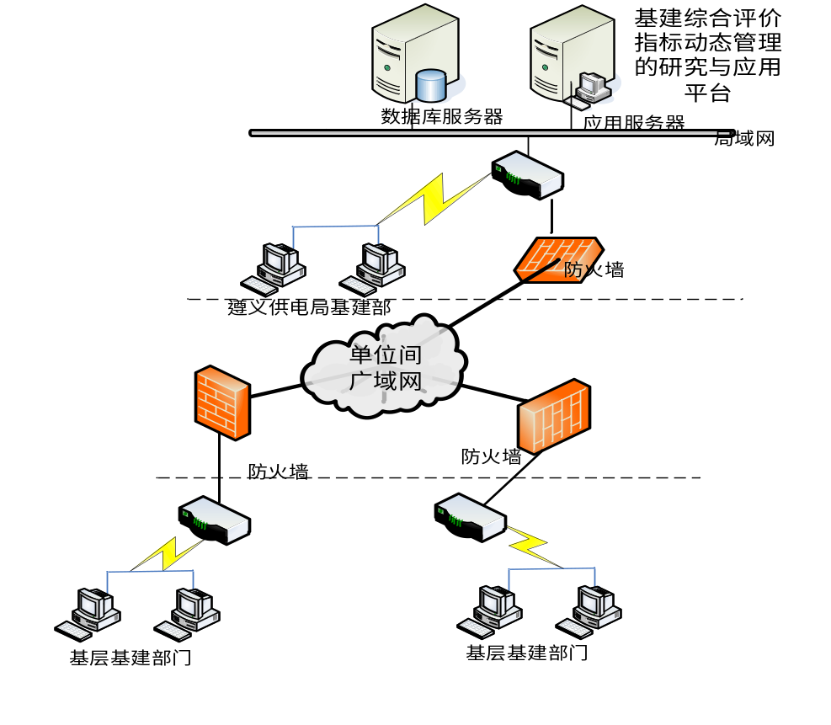
平台架构图

1.3.2设计方案
“基建综合评价指标动态管理系统”采用B/S架构模式，系统采用分层服务的设计思想，系统划分为数据外部接口、存储层、数据计算处理层、业务应用层。系统对每一层明确定义接口功能，同时在层次内实现模块组件化。层次化、模块组件化的实现，使系统具备了最大程度的灵活度，从而能对业务需求的变化做出快速的反应，使系统具有很好的扩展性。
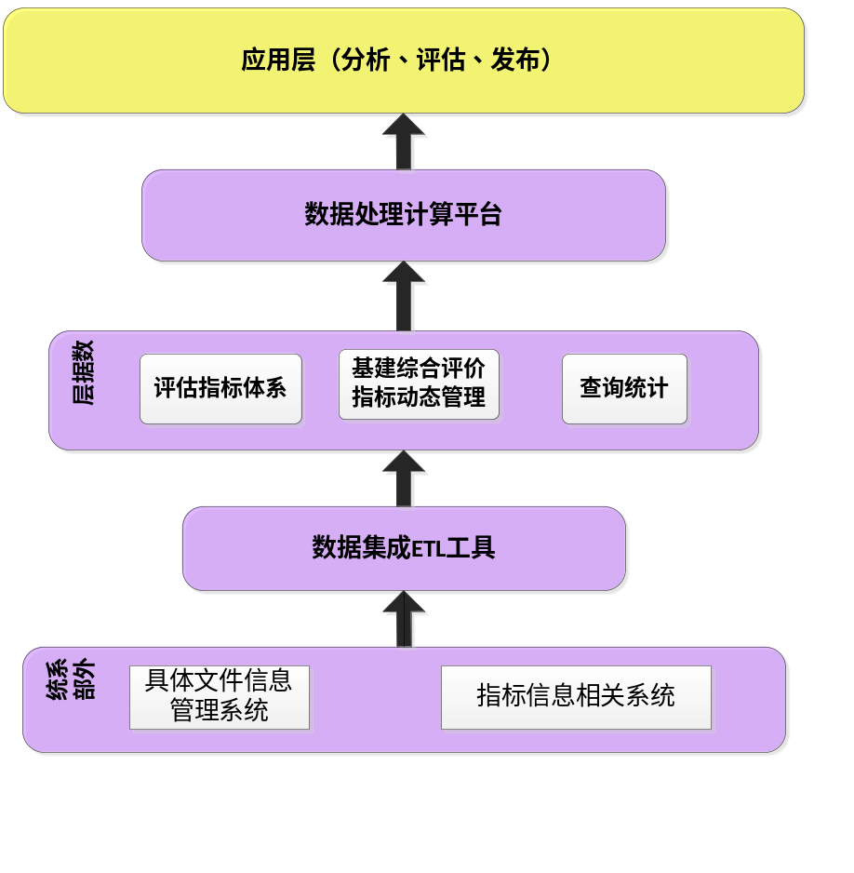
基建综合评价指标动态管理平台的研究与应用结构

1.3.3开发环境与工具
管理平台运行于Windows Server 2008 R2版本的操作系统上，采用B/S架构模式，基于主流的程序设计语言Java进行开发；数据库选用Microsoft SQL Server 2008 R2版本；Web服务选择Tomcat6.0及以上。

1.3.4建设原则
系统应采用模块化设计思路，使用户在使用阶段可以对系统进行灵活的功能配置，以保证基建综合评价指标动态管理系统平台能够适应多级别、不同职能部门协同参与，同时考虑如何减少后期功能增加、修改的维护成本：
（1）用户界面内不同功能模块之间可配置、组合
（2）单独功能模块中的用户组件可配置、组合
（3）用户组件中的控件、数据项（集）可配置、组合
（4）简化用户操作的复杂度，避免嵌套多层页面
（5）后台功能逻辑之间保持低耦合度

1.3.5系统安全
安全性是任何信息系统建设时都要综合考虑的，其遵循信息化安全设计的基本原则，应达到保障系统安全的五个目标，即系统安全、物理安全、网络安全、数据安全、应用安全。为此建设时需考虑系统运行安全问题，要点如下:
（1）系统安全问题：考虑有效的用户登录、身份认证、权限分配、操作日志跟踪、数据加密、数据备份等管理措施。如系统基于角色的权限管理，各种使用权限所能调用的模块可按要求自由组合，并由系统管理员统一调度
（2）物理安全问题：防止主机和网络设备硬件中存在的安全问题，如采用多级安全控制方法（操作系统级、数据库级、应用系统级和数据操作级）。
（3）网络安全问题：防止网络链路传送的数据被窃听，非法用户的非法使用，而造成网络路由错误，信息被拦截或监听。
（4）数据安全问题：在网络上的数据应用及数据库要防止受到病毒、黑客的攻击。另考虑数据恢复问题，如提供支持系统数据备份和安全恢复的功能。
（5）应用安全问题：包括规范化操作、合法性使用、防止系统信息泄露、信息篡改等应用操作问题。

1.4技术目标
为减轻各参与方的工作量，拟开发建设“基建综合评价指标动态管理平台”作为开展基建综合评价工作的统一应用平台。通过平台的建设和应用，保证基建综合评价工作的客观性、全面性、真实性，为上级单位实时动态掌握基建工作由“点”到“面”的状况提供技术支撑。
平台主要功能：指标动态管理、不同层级权限控制管理、资料的上传、下载及综合检索。
平台适用于大集中的应用方式(即在省级公司部署一套，供所有地市供电局及分县局共同应用)，也可以各地市级供电局独立部署应用供地市供电局及其分县局共同应用。平台建设内容除实现资料的规范化管理，还可以实现综合统计与评价的相关实用功能。
基建综合评价:可实现建设单位（业主项目部）在线自评打分、自评报表自动生成、评价报表的逐级上报以及评价结果、表彰信息网上发布等功能。
基建综合统计：可实现基建统计报表、基建信息的规范化填报、数据逐级上报以及各层级综合统计报表的生成等功能。

1.5关键技术指标
依托本项目研究所开发的《基建综合评价指标动态管理的研究与应用》，将实现以下技术指标：
（1）管理平台运行于Windows Server 2008 R2版本的操作系统上，采用B/S架构模式，基于主流的程序设计语言java技术进行开发；
（2）管理平台采用企业级关系型数据库Microsoft SQL Server 2008 R2版本，保证数据存储安全的同时，提供高效的数据统计分析功能；
（3）管理平台具备严谨的身份认证功能，保证管理平台的应用安全；
（4）管理平台具备访问控制功能，根据访问控制策略控制不同角色、账户对管理平台文件的访问，管理平台同时具备动态变更访问控制策略的功能，以满足组织变更或工作职责的变更所带来的需求；
（5）管理平台具备动态的组织机构、角色定义功能，以保证管理平台良好的扩展性和实用性；
（6）管理平台提供安全审计功能，记录相关操作节点、操作时间及内容等；
（7）管理平台一般性操作的响应时间<1s，复杂计算模块的响应时间<60S；
（8）管理平台采用集中部署的模式，即在招标方信息中心机房部署一套系统，基层基建部门通过单位间的广域网来访问系统，从而达到统一管理及信息共享的目标。

1.6交付成果
依据本项目招标文件技术条件书的要求，我公司将实地调研招标方的需求，交付以下成果：
- 软件平台
《基建综合评价指标动态管理系统》1套。
- 论文
省级期刊发表论文 1 篇,论文第一作者是招标方。
- 专利
申请软件著作权1项，软件著作权归招标方所有。
申请专利1 项，专利权人为招标方。

二、项目实施方案

2.1项目启动
成立项目组，明确项目的范围、实施方案与计划、各阶段的目标；明确投标方与招标方各自的工作职责、项目总负责人、接口人，搭建双方沟通的畅通渠道；编制并提交《项目实施详细计划》。

2.2需求调研、初设
组织现场调研，并和相关业务部门交流，整理现场调研资料，编制并提交《需求规格说明书》。

2.3软件平台设计
在现场调研与分析工作的基础上，编制并提交《概要设计说明书》、《详细设计说明书》。

2.4软件管理平台编码
根据设计说明书进行软件管理平台编码、接口实现、测试工作，在开发软件的同时投标方协助招标方制定软件管理平台《作业指导书》、《培训方案》、《培训手册》等。

2.5软件管理平台测试
在开发环境下进行软件管理平台功能模块测试、业务流程测试、软硬件集成测试，测试通过后编制《测试报告》。

2.6安装部署
软件管理平台开发测试完成、招标方的硬件采购到位后，部署到招标方的信息中心机房，进行现场环境的试运行测试，测试通过后编制《测试报告》。

2.7试运行、软著权申请
软件管理平台在用户环境下测试通过后，组织相关业务部门人员对软件管理平台进行试运行，试运行期间改进完善软件管理平台，并制定软件管理平台运行管理办法和管理规范，试运行结束后，编制《试运行报告》。
软件管理平台试运行期间，进行论文投稿和软件著作权登记工作，在项目验收之前拿到论文采稿通知书和软件著作权登记证书。

2.8正式运行
软件管理平台进行试运行，并按招标方要求改进完善软件管理平台，达到正式运行标准后，正式投入运行。

2.9结题验收
组织项目验收,完成项目结题，结算工作。

三、项目工期计划进度表
序号 | 名称 | 进度安排 | 主要工作内容
1 | 项目启动 | 2016.06至2016.06 | - 确定相关工作联系人  - 制定工作制度及规范
2 | 需求调研 | 2016.06至2016.07 | - 完成软件管理平台的架构需求  - 完成软件管理平台的功能需求
3 | 软件管理平台设计 | 2016.07至2016.07 | - 软件管理平台的架构设计  - 软件管理平台接口设计  - 软件管理平台功能模块设计
4 | 软件管理平台编码 | 2016.07至2016.08 | - 软件管理平台编码  - 编码测试  - 接口实现
5 | 软件管理平台测试 | 2016.08至2016.08 | - 软件管理平台功能测试  - 软件管理平台业务测试  - 软件管理平台集成测试
6 | 安装部署 | 2016.08至2016.09 | - 在客户现场完成软件管理平台安装调试，投入试运行
7 | 论文投稿、软著登记 | 2016.08至2016.11 | - 论文投稿  - 软著登记
8 | 正式运行 | 2016.09至2016.11 | - 实现闭环控制,开环运行  - 改进完善软件管理平台
9 | 结题验收 | 2016.12至2016.12 | - 完成项目验收材料整理  - 项目验收  - 项目结算

